Designskiss TSEA43

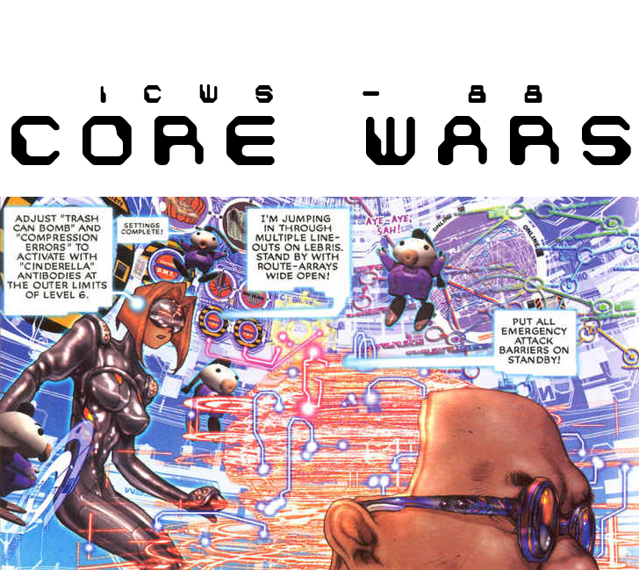

Jizhi Li

Jonas Hietala

Jesper Tingvall

1. Introduktion

Vi ska implementera CoreWars som definierad i redcode 88 standarden. I korthet går det ut på att två program ska försöka slå ut varandra genom att ändra i motståndarens kod. Seger fås när man har dödat alla motståndarens processer. Man turas om med att köra en instruktion var.

Vi vill redovisa genom att få upp en grafisk bild av hur minnet ändras när spelare kör sin kod.

2. Programmerarmodellen

2.1 Instruktionsformat

OP A B
OP är en instruktion med operanderna A och B. Operanderna ska kunna adressera hela minnet. Hela instruktionen måste få plats på en enda rad.
Vi har totalt 4 adresseringsmoder och 11 instruktioner.

2.2 Adresseringsmoder

Direct
Operanden är en relativ offset som pekar på innehållet i en minnescell.

Immediate
Operanden är själva datat.

Indirect
Operanden är en relativ offset till en minnescell. Den cellens B operand använd som en relativ offset från den minnescellen.

Predecrement-indirect
Operanden är en relativ offset till en minnescell. Cellens B operand minskas med ett, sätts tillbaks, och används sedan som en relativ offset till en ny minnescell.

2.3 Instruktioner

DAT A B, ta bort nuvarande process från processkön
MOV A B, kopiera A till B
ADD A B, lägg till A till B
SUB A B, dra bort A från B
JMP A B, hoppa till A
JMZ A B, hoppa till A om B är noll
JMN A B, hoppa till A om B inte är noll
CMP A B, om A = B skippa nästa instruktion
SLT A B, om A < B skippa nästa instruktion
DJN A B, minska A med ett, om B inte är noll hoppa till A
SPL A B, placera A in processkön

2.4 Begränsningar

8192 rader i primärminnet.
128 samtidiga processer till varje spelare.

3. Problemanalys

3.1 Processer

Att implementera CoreWars kommer till största delen att likna att bygga en mikroprogrammerad dator. Det unika med just CoreWars är att varje spelare ska kunna ha ett antal processer som man kan skapa/ta bort som kommer att turas om om spelarens processortid. Det kan man lösa genom att ge varje spelare en kö där man kan lägga till och ta bort programräknare. Sedan behöver man bara turas om med att välja en PC från spelare 1 och nästa gång från spelare 2 o s v.

3.2 Initiering

Vi vill kunna skriva våra egna kodsnuttar, eller warriors, och då vill vi ha ett bra sätt att lägga dem i minnet samt att vi ska kunna rensa kvarvarande processer och sätta en process per spelare. Lösningen blir att vi dumpar in minnet från UART och med en liten mikroprogrammerad kodsnutt, triggad av en reset, dumpar vi in det i minnet.

Vi behöver även skriva en assemblerare då vi vill kunna ta 2 källkodsfiler och automagiskt assemblera dem, randomisera startpositioner och skriva in dem i MARS (vår dators) minne. Helt skulle detta skötas ifrån ett enda program men det skulle även gå att generera en minnesdumpfil som ett kommunikationsprogram (ej skrivet utav oss) för över.

3.3 Minnesåtgång

Då vi för enkelhetens skull vill använda det interna minnet i FPGAn måste vi dela upp våra minnen på flera små minnen. I vår nuvarande design har vi 3 stycken minnen med 8192 rader och 16 bitar per rad. Detta löses via att vi bundlar ihop 8 stycken 1024 raders minnen med 16 bitar per rad och styr två muxar med de tre mest signifikanta bitarna i adressen. Vi delar helt enkelt in minnet i 8 block som finns på varsitt minne.

4. Blockschema

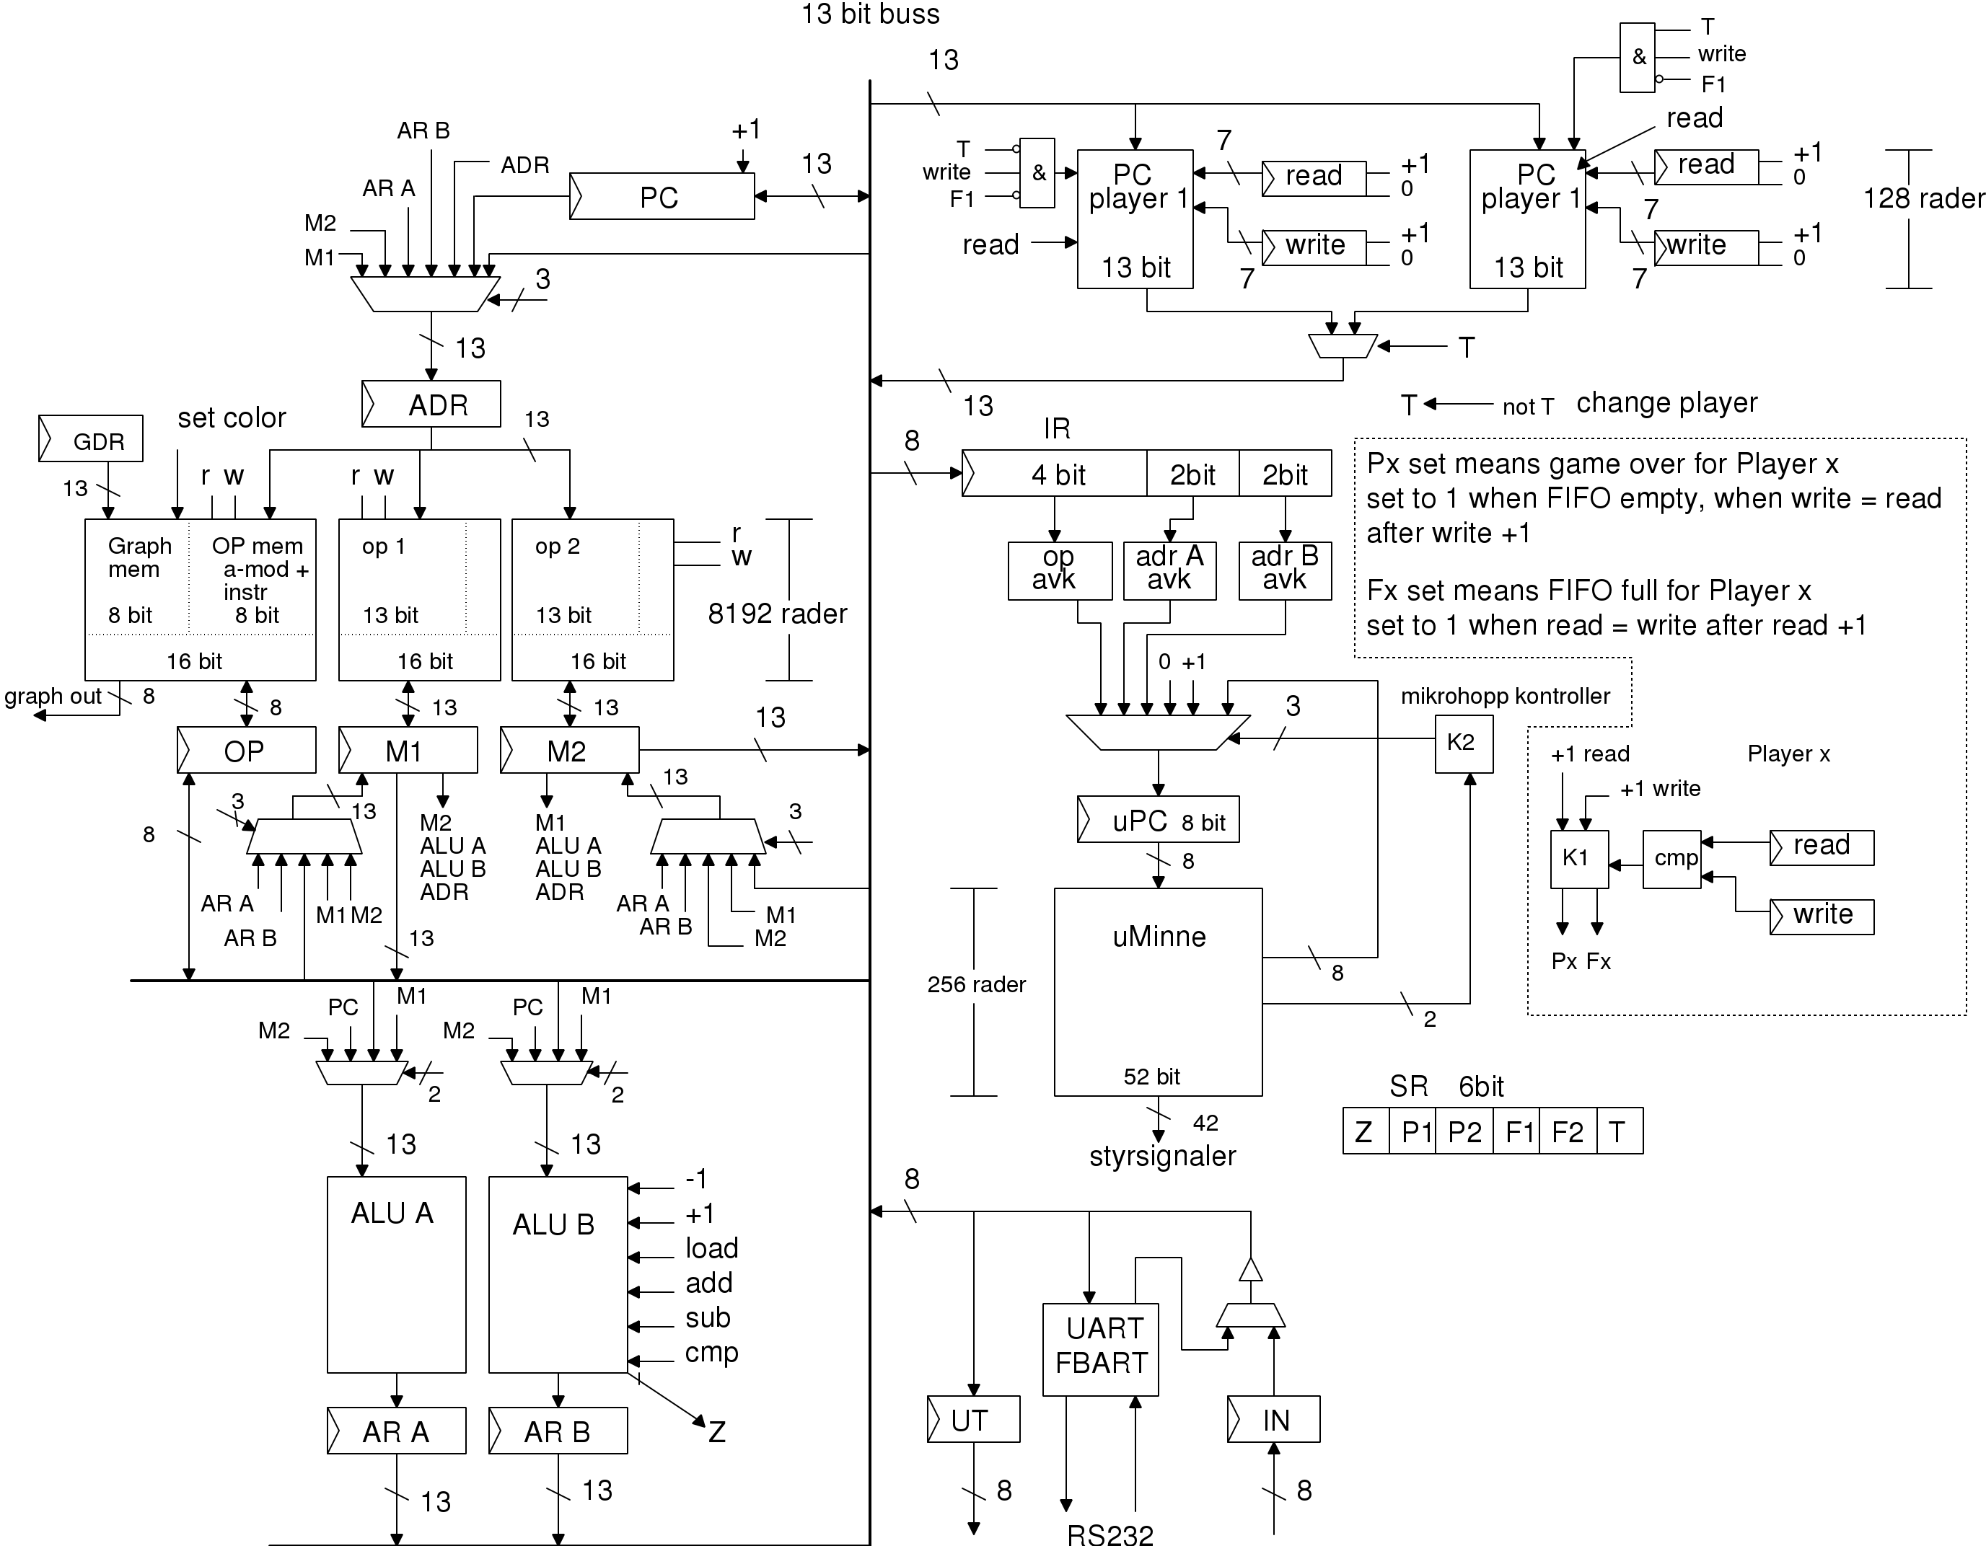
Detta schema visar översiktligt hur vår dator kommer att fungera. Uppe till höger har vi vår processkö. Mikroprogrammet behöver uppdatera och kontrollera empty/full status för dem. Generera full när write registret = read registret efter +1 på write. Generera empty när read registret = write registret efter +1 read.

Vårt primärminne är uppdelat i 3 block á 16 bitars bredd för att få plats på vårt kort. Operanderna har ett eget block där vi får lite spillbitar som ej används. Instruktionen och adresseringsmoderna delar plats i minnet med vår grafikdel där vi har färginformation som är en tolkning på vad som finns i minnet just nu. Själva grafikdelen kommer att vara inkopplat till vänster på det minnet.

Vi adresserar alla minnen med samma adress och vi multiplexar in en mängd olika register för att slippa skriva mycket mikrokod bara för att flytta runt data. Det gör vi vid ALU:n och dataregistren M1 och M2 också. Vi har dubbla ALU för att slippa långa ADD och SUB instruktioner.

Alla flaggor i SR är interna och programmeraren kommer ej att se dem. Z flaggan används av mikrokoden för att kontrollera hopp. Px används för att signalera game over. Fx är en kontrollsignal som säger att kön är full. T håller koll på vems tur det är.

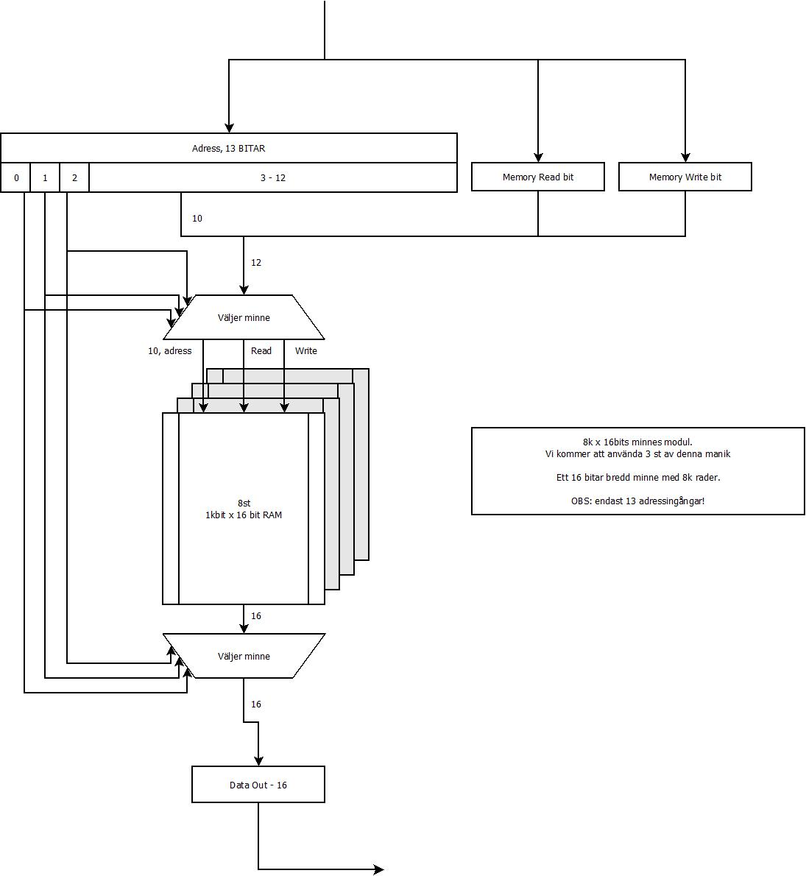

Minnesuppdelning.

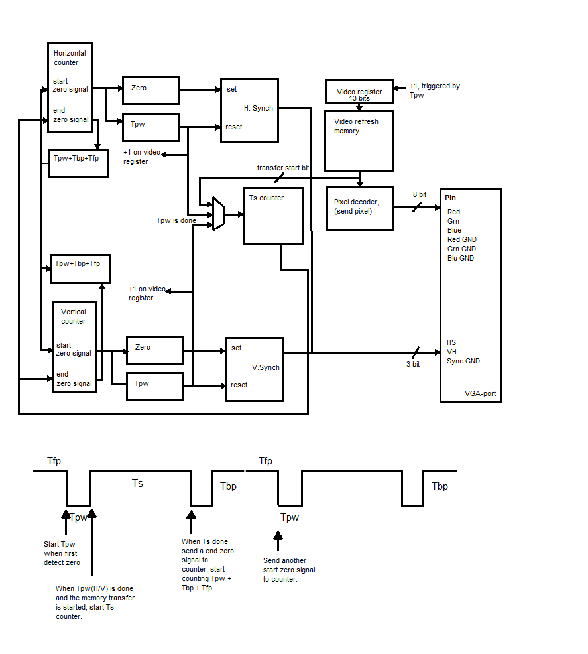
Vår grafikdel.

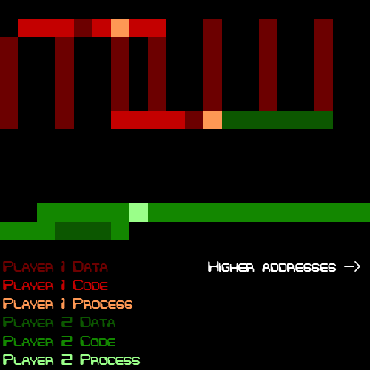
Tänkt grafikoutput till VGA. Varje block är en minnescell.

5. Milstolpe

Vår milstolpe blir att kunna simulera själva datordelen. Dvs med en given PC ska vi kunna simulera körningen av en kodsnutt. Processkön behöver ej vara helt funktionell.

. The CoreWars standard: http://corewars.nihilists.de/redcode-icws-88.pdf

